**Przestrzeń muzeum i przedszkola jako środowisko wychowania dzieci do kultury**

W roku szkolnym 2014/2015 dzieci z Przedszkola Uniwersytetu Łódzkiego wzięły udział w cyklu zajęć edukacyjnych pod nazwą „Zwiedzamy łódzkie muzea”. Projekt ten adresowany był do najstarszych przedszkolaków (5- i 6-letnich) przygotowujących się do rozpoczęcia nauki w szkole we wrześniu 2015 r. i obejmował cykl kilku spotkań w przestrzeni muzealnej. Cel zajęć to przede wszystkim zapoznanie dzieci z łódzkimi muzeami i ich zbiorami, różnorodnością języka sztuki, indywidualnym i wspólnotowym procesem twórczym oraz ćwiczenie wyobraźni przestrzennej i  sprawności manualnej.

Zwiedzanie łódzkich muzeów rozpoczęto we wrześniu 2014 r. wycieczką do Muzeum Archeologicznego i Etnograficznego przy Placu Wolności 14. Dzieci zwiedziły dwie wystawy. Pierwszą, archeologiczną z eksponatami z epoki kamienia, brązu, okresu rzymskiego i wędrówek ludów oraz wczesnego i późnego średniowiecza. Zainteresowały je zrekonstruowane groby mężczyzny-wojownika i kobiety, znajdujące się tuż pod podłogą (groby nakryto wysoko hartowanym szkłem, po którym można było przechodzić, oglądając wszystkie szczegóły pochówku i jego bogatego wyposażenia), makieta średniowiecznej fosy obronnej, ubiór rycerza i pieniądze używane w dawnych czasach.

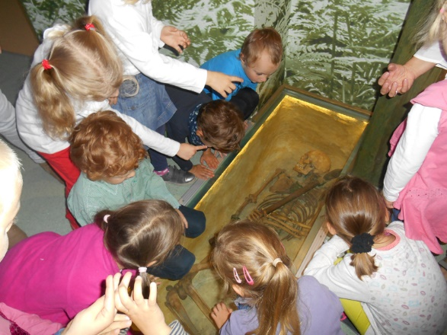

Rysunek 1. Dzieci z Przedszkola UŁ w Muzeum Archeologicznym i Etnograficznym, 2014

Autor: Joanna Sosnowska

Druga wystawa to część etnograficzna dotycząca kultury wsi okresu dwudziestolecia międzywojennego na terenie Polski środkowej (na wystawie zaprezentowano regiony: opoczyński, rawski, łowicki i sieradzki). Dzieci zobaczyły eksponaty nawiązujące do okresu dzieciństwa (wnętrze izby z kołyską i dawnymi zabawkami), okresu młodzieńczego (postaci dziewcząt i chłopców podczas obrzędów związanych ze Świętami Wielkanocnymi), czasu pracy w gospodarstwie (narzędzia rolnicze), i na koniec – okresu starości, którego „wizerunkiem” na wystawie jest para staruszków w strojach sieradzkich, siedząca przed domem. Starsi członkowie rodziny wykonywali najczęściej rozmaite prace pomocnicze w gospodarstwie, ale najważniejszą ich rolą była opieka nad wnukami oraz przekazywanie im swojej wiedzy i doświadczenia. W przestrzeni swojego przedszkola dzieci wykonały zadanie plastyczne pt. „Gliniane naczynia”.

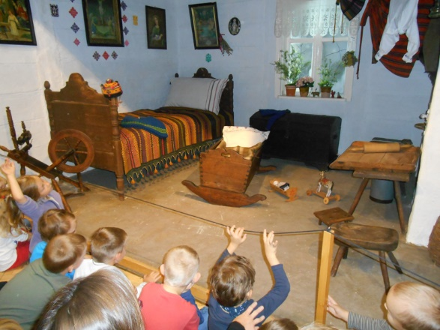

Rysunek 2. Część etnograficzna w Muzeum Archeologicznym i Etnograficznym, 2014

Autor: Joanna Sosnowska

Kolejnym miejscem na trasie poznawania rodzimej kultury było Muzeum Sztuki ms2 przy ul. Ogrodowej 19, do którego zorganizowano wycieczkę w październiku 2014 r. Wystawa nosiła nazwę „ATLAS NOWOCZESNOŚCI” i umiejscowiono ją na trzech piętrach wspaniałego, pofabrycznego budynku w obrębie łódzkiej Manufaktury.

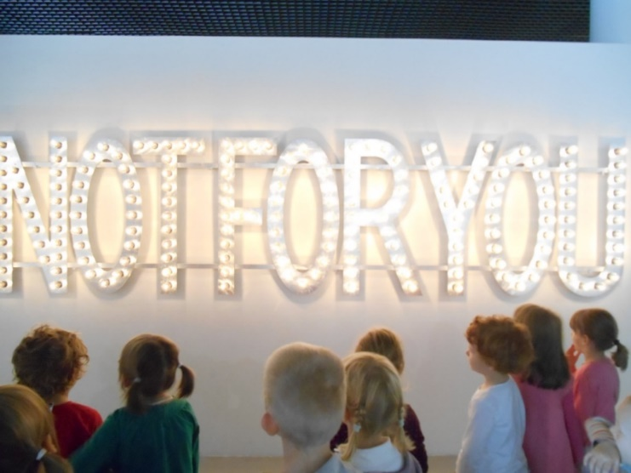

Rysunek . Zwiedzanie wystawy w Muzeum Sztuki ms2, 2014

Autor: Joanna Sosnowska

Warto nadmienić, że unikatowe zbiory Muzeum prezentowane są w niekonwencjonalny sposób: zamiast chronologicznego wykładu na temat rozwoju sztuki, z dzieł reprezentujących różne okresy i kierunki „utworzono” opowieść dotykającą tematów i wątków istotnych dla współczesnego odbiorcy. Dzieci oglądały kolekcję prac artystów przełomu XX i XXI wieku – obrazy i rzeźby. Próbowały im nadać własne tytuły, a pomysłom nie było końca… W przedszkolu natomiast wróciły wspomnieniami do spotkania ze sztuką i z pomocą pasteli powstały prace pt. „Martwa natura z dyniami”.

W listopadzie 2014 r. odbyła się kolejna wycieczka, tym razem do pięknej łódzkiej Archikatedry i pobliskiego Grobu Nieznanego Żołnierza – symbolicznego pomnika, odsłoniętego w 1925 r., który poświęcony został poległym na polach bitew bezimiennym żołnierzom (był wówczas pierwszym tego rodzaju pomnikiem w Polsce). Po obejrzeniu bryły budynku Katedry, dzieci skierowały się do jej wnętrza. Oglądały wysokie i masywne filary, rzeźby i płaskorzeźby oraz kolorowe, okienne witraże.

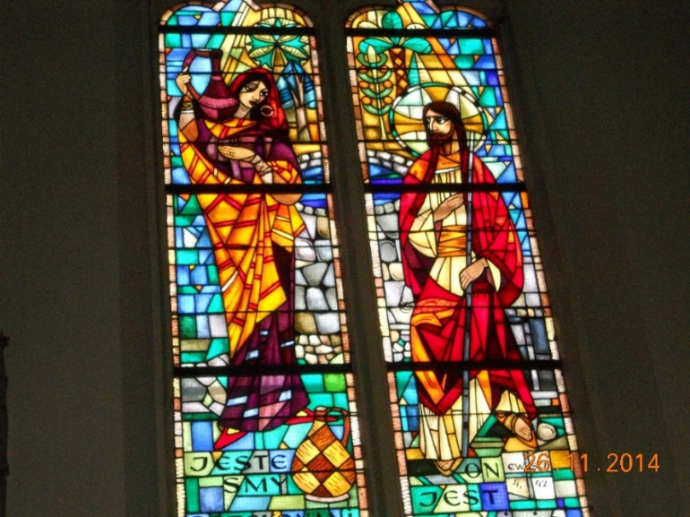

Rysunek 4. Witraż z łódzkiej Archikatedry, 2014

Autor: Joanna Sosnowska

Łódzka bazylika katedralna ma ponad stuletnią historię, jest wykonana z nieotynkowanej, jasnożółtej cegły i wzorowana na niemieckiej katedrze w Ulm. Jest również najwyższym budynkiem Łodzi (ma 104,5 m wysokości),i jednym z największych kościołów w Polsce. W celu utrwalenia pojęć z zakresu edukacji estetycznej, zadaniem plastycznym dzieci w przedszkolu było wykonanie prac pt. „Witraż”.

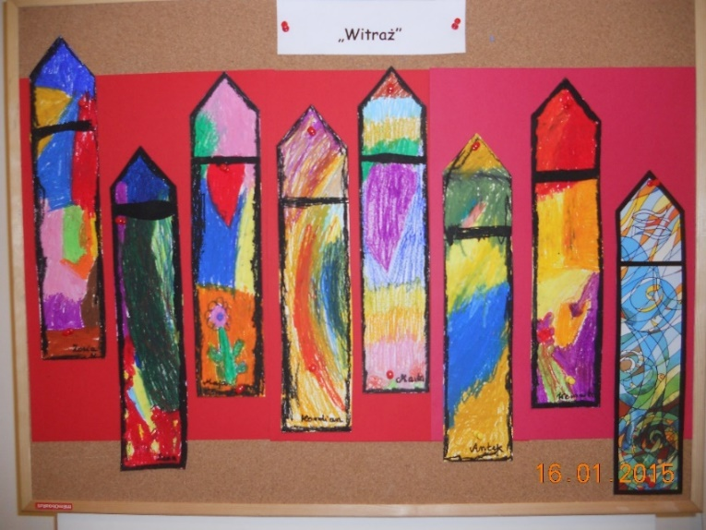

Rysunek 5. „Witraż” - prace plastyczne dzieci z Przedszkola UŁ, 2014

Autor: Joanna Sosnowska

W Muzeum Włókiennictwa przy ul. Piotrkowskiej 282 dzieci były dwa razy, w styczniu i lutym 2015 r. W tym niezwykłym miejscu, które ponad 170 lat temu było fabryką przemysłowca Ludwika Geyera, zwiedziły kilka wystaw stałych i czasowych: „Z modą przez XX wiek” (na wystawie znajdowało się przeszło 230 damskich i męskich strojów), „Persy z Łodzi. Historia Dywilanu” (ekspozycja łódzkich dywanów) i „Rekonstrukcja tkalni z przełomu XIX/XX w.” Zwiedziły też Muzeum Interaktywne KOTŁOWNIA, gdzie znajdowała się maszyna parowa, i właśnie ona najbardziej podobała się chłopcom.

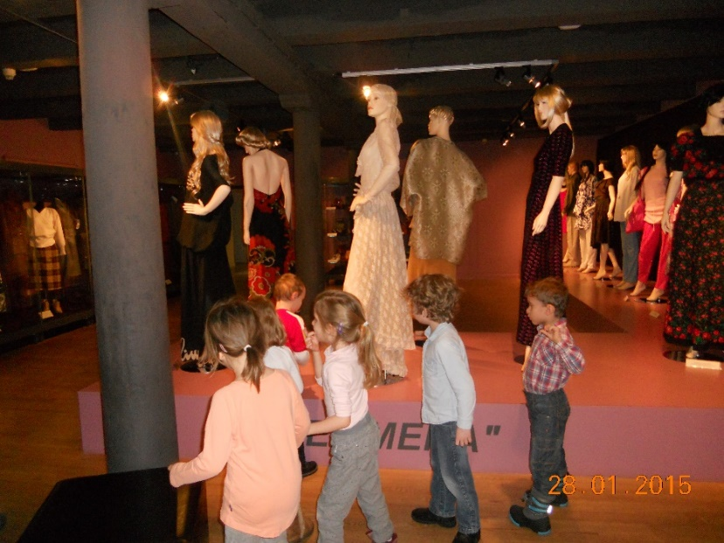

Rysunek 6. Dzieci w Muzeum Włókiennictwa, 2015

Autor: Joanna Sosnowska

Warto nadmienić, że łódzkie Muzeum Włókiennictwa to okazały kompleks klasycystycznych budynków, jeden z najpiękniejszych w Polsce zabytków architektury przemysłowej. Biała Fabryka zbudowana w latach 1835–1839 przez Ludwika Geyera (wielokrotnie potem rozbudowywana i przebudowywana) była pierwszą w Łodzi „fabryką wielowydziałową”. Mieściła pierwszą w Polsce mechaniczną przędzalnię, tkalnię i drukarnię bawełny, poruszane pierwszą w Łodzi maszyną parową (jako konsekwencja wprowadzenia maszyny parowej przy zabudowaniach fabrycznych stanął pierwszy w Łodzi komin).

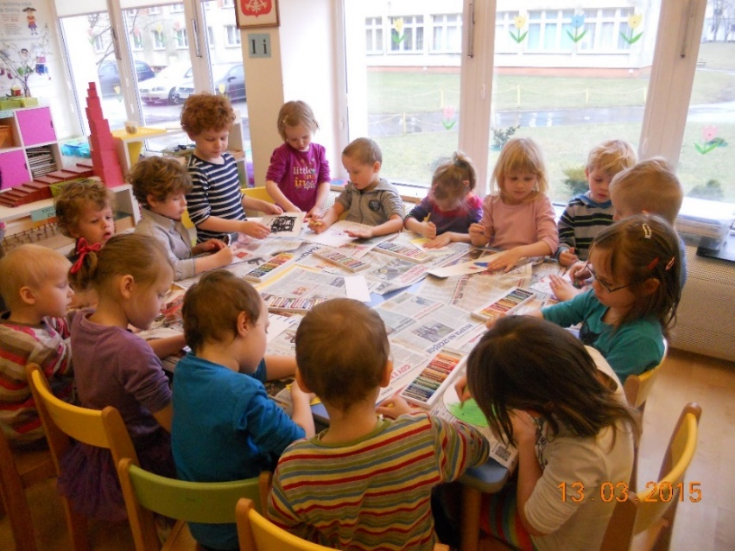

Rysunek 7. Działania plastyczne w Przedszkolu UŁ, 2015

Autor: Joanna Sosnowska

Po raz drugi w przestrzeni tego muzeum dzieci były po to, aby wziąć udział w warsztatach z druku. Każdy otrzymał bawełnianą torebkę, którą należało przyozdobić stemplami pomalowanymi różnokolorową farbą. Po nadrukowaniu, aby farba dobrze trzymała się materiału, torebka została „zaprasowana” żelazkiem. Tak zaprojektowane torby dzieci mogły zabrać do domu. Ciekawym doświadczeniem było również przebywanie w prawdziwej pracowni artystycznej. W przedszkolu dzieci rysowały pastelami, a zadanie plastyczne polegało na zaprojektowaniu dywanu.

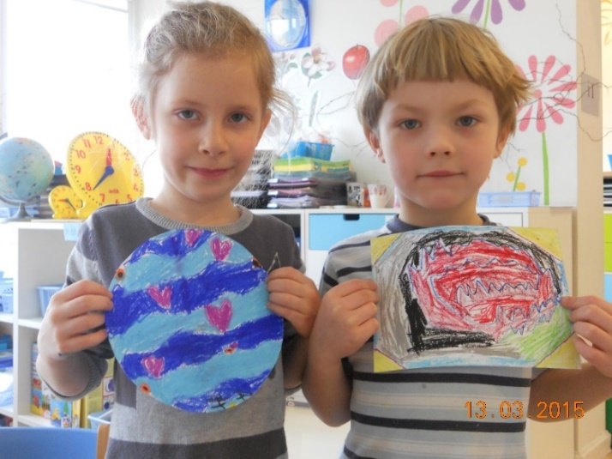

Rysunek 8. "Projekt dywanu" - Ala Michoń i Hubert Bujała (grupa II), 2015

Autor: Joanna Sosnowska

W marcu 2015 r. dzieci wybrały się do Planetarium i Obserwatorium Astronomicznego  
 im. Arego Sternfelda, przy ul. Pomorskiej 41. Tam poznały teleskop, mogły obserwować Słońce, które wcale nie jest największą gwiazdą w kosmosie. Wielu przyjemnych wrażeń dostarczył pokaz nieba pod tzw. „kopułą”, wtedy poznały nazwy niektórych gwiazd jak np. Syriusz, oraz gwiazdozbiorów: Orion, Wielki Pies, Lew, Byk, Wielka Niedźwiedzica. Oglądały drogę mleczną, dowiedziały się, w jaki sposób powstały gwiazdozbiory, zobaczyły, że niektóre gwiazdy są jaśniejsze od innych (wygląd nocnego nieba zmienia się w zależności od pory roku).

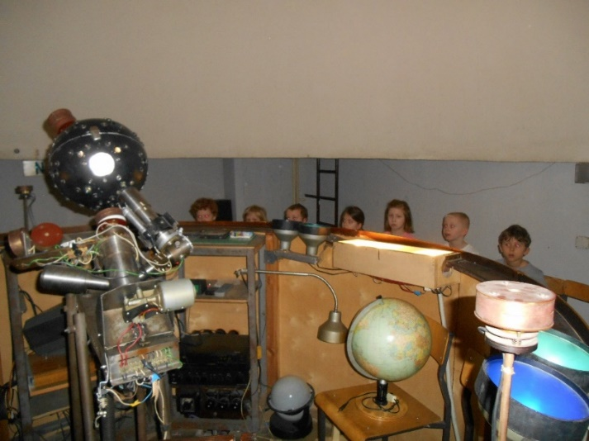

Rysunek 9. Dzieci z Przedszkola UŁ w Planetarium i Obserwatorium Astronomicznym, 2015

Autor: Joanna Sosnowska

„Spadające gwiazdy”, to nie gwiazdy, lecz meteory, czyli jasne ślady, które pozostawiają lecące w atmosferze ziemskiej okruchy skalne – meteoroidy. Doświadczenia z tej wycieczki zapoczątkowały cykl zajęć przedszkolnych pt. „Kosmos” i „Planety”.

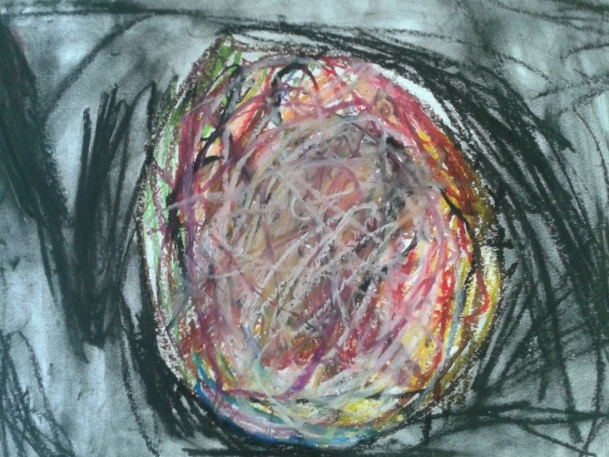

Rysunek 10. Praca plastyczna "Planeta Ziemia", 2015

Autor: Joanna Sosnowska

Pałac Herbsta to cel następnej muzealnej wycieczki, która odbyła się w kwietniu 2015 r. Jak czytamy na stronie internetowej tego muzeum: *Pałac Herbsta to miejsce niezwykłe. Jego historia nierozerwalnie związana jest nie tylko z losami rodziny Herbstów i Scheiblerów, lecz także z dziejami Księżego Młyna, czyli dawnej osady przemysłowej. Położone nad rzeką Jasień tereny były obszarem, na którym w latach 70. XIX wieku powstało potężne przedsiębiorstwo włókiennicze Scheiblerów. Miało ono fundamentalne znaczenie dla rozwoju przemysłu włókienniczego w Łodzi.* W ramach zwiedzania pałacowych wnętrz dzieci obejrzały kilka pomieszczeń: gabinet, salon, jadalnię, pokój rekreacji dla mężczyzn ze stołem bilardowym, i dla kobiet z instrumentem muzycznym, a także pokój orientalny i salę balową. Zadanie plastyczne polegało na odnalezieniu, w pałacowych wnętrzach, określonego przedmiotu z kolekcji, wcześniej każde dziecko otrzymało jego wizerunek. Wszystkim udało się to znakomicie. Na zakończenie pobytu w Pałacu Herbsta dzieci zasiadły wspólnie w sali balowej, a przewodniczki w strojach z epoki rozdały drobne pamiątki.

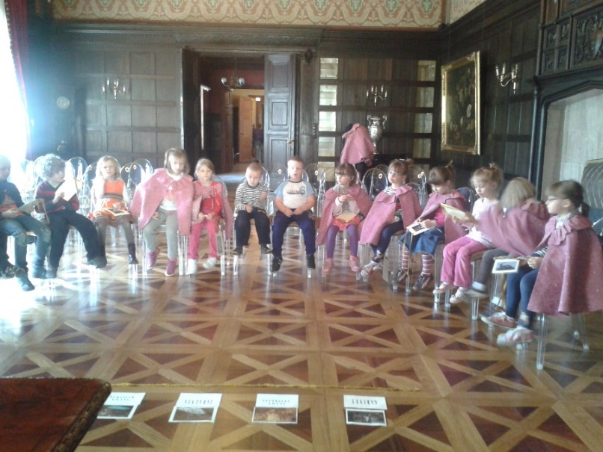

Rysunek 11. Dzieci z Przedszkola UŁ w sali balowej Pałacu Herbsta, 2015

Autor: Joanna Sosnowska

Podsumowując cykl zajęć postawiliśmy dzieciom pytanie: *Co cennego dały wam wycieczki do muzeum*? Otrzymaliśmy następujące odpowiedzi: *Mogliśmy odwiedzić inne miejsca; Zobaczyliśmy wielkie budowle; Mogliśmy się czegoś ciekawego dowiedzieć i coś zapamiętać; Mogliśmy podziwiać „matkę naturę”; Dowiedzieliśmy się, jak jest duży świat; Dowiedzieliśmy się dużo ciekawych rzeczy.*

Pomysł zajęć muzealnych i spotkań ze sztuką spotkał się z pozytywnym odzewem ze strony dzieci, ale także rodziców. Forma spotkań ujęta w cykl zajęć organizowanych systematycznie poza terenem przedszkola, przyniosła dzieciom nie tylko określoną wiedzę i umiejętności, ale była też okazją do wspólnych przemyśleń i dyskusji, zachęcała do samodzielności i wprowadzała w cenny świat kultury – dorobku przekazywanego z pokolenia na pokolenie.

Joanna Sosnowska

dyrektor Przedszkola UŁ